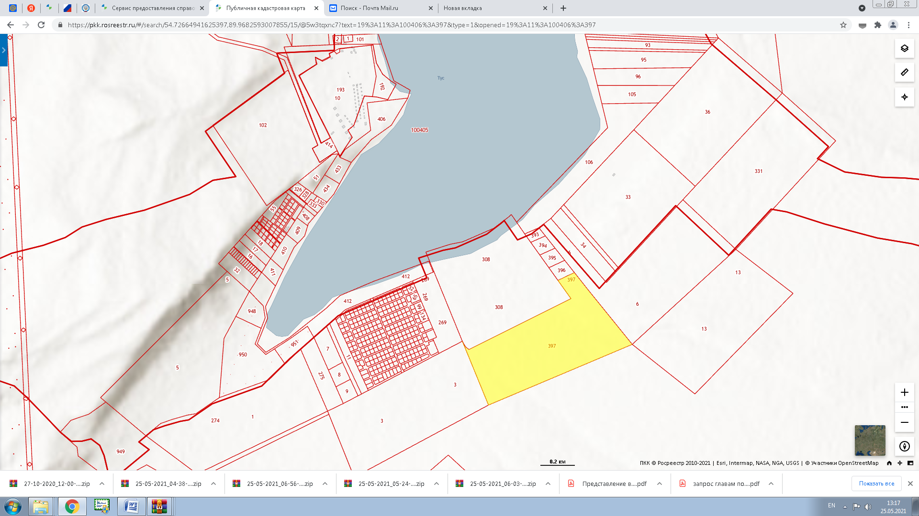
Условные обозначения:

Зона СХ1 ( Зона сельскохозяйственного использования)

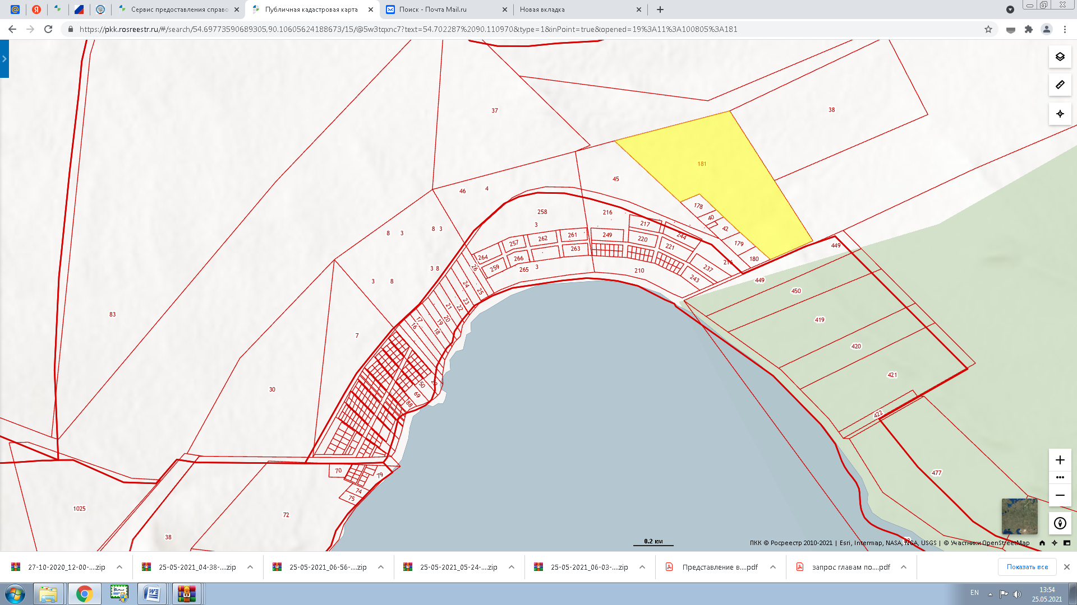
Условные обозначения:

Зона СХ1 ( Зона сельскохозяйственного использования)

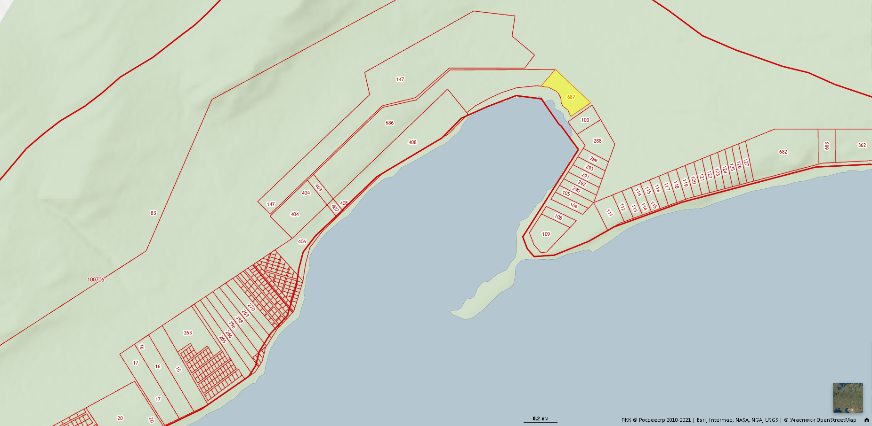

Условные обозначения:

Зона СХ2 (зона дач и садово-огородных товариществ)

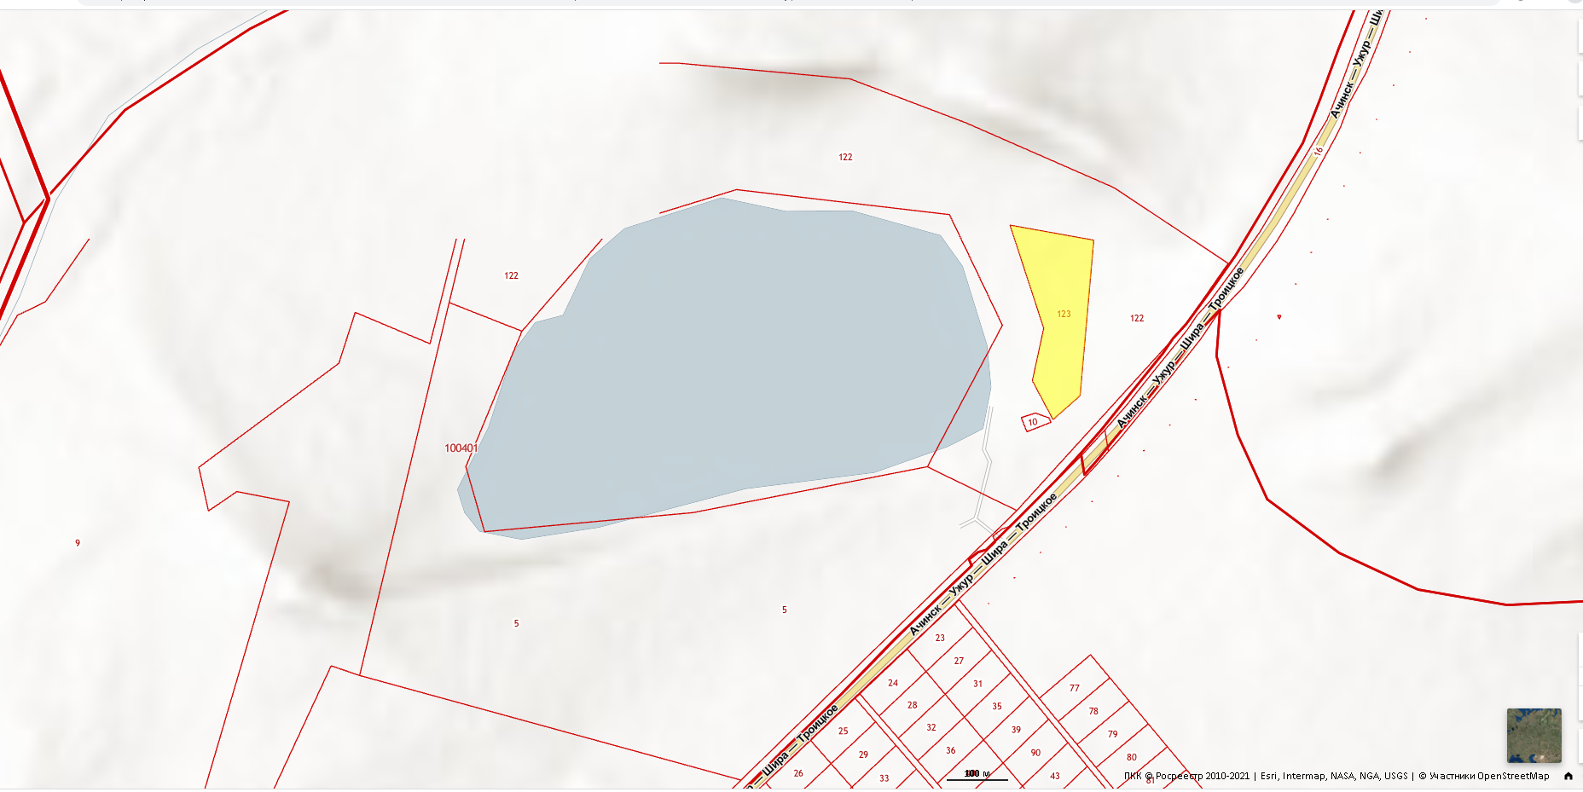

Условные обозначения:

Зона Р7 (зона развития спорта, туризма и отдыха)

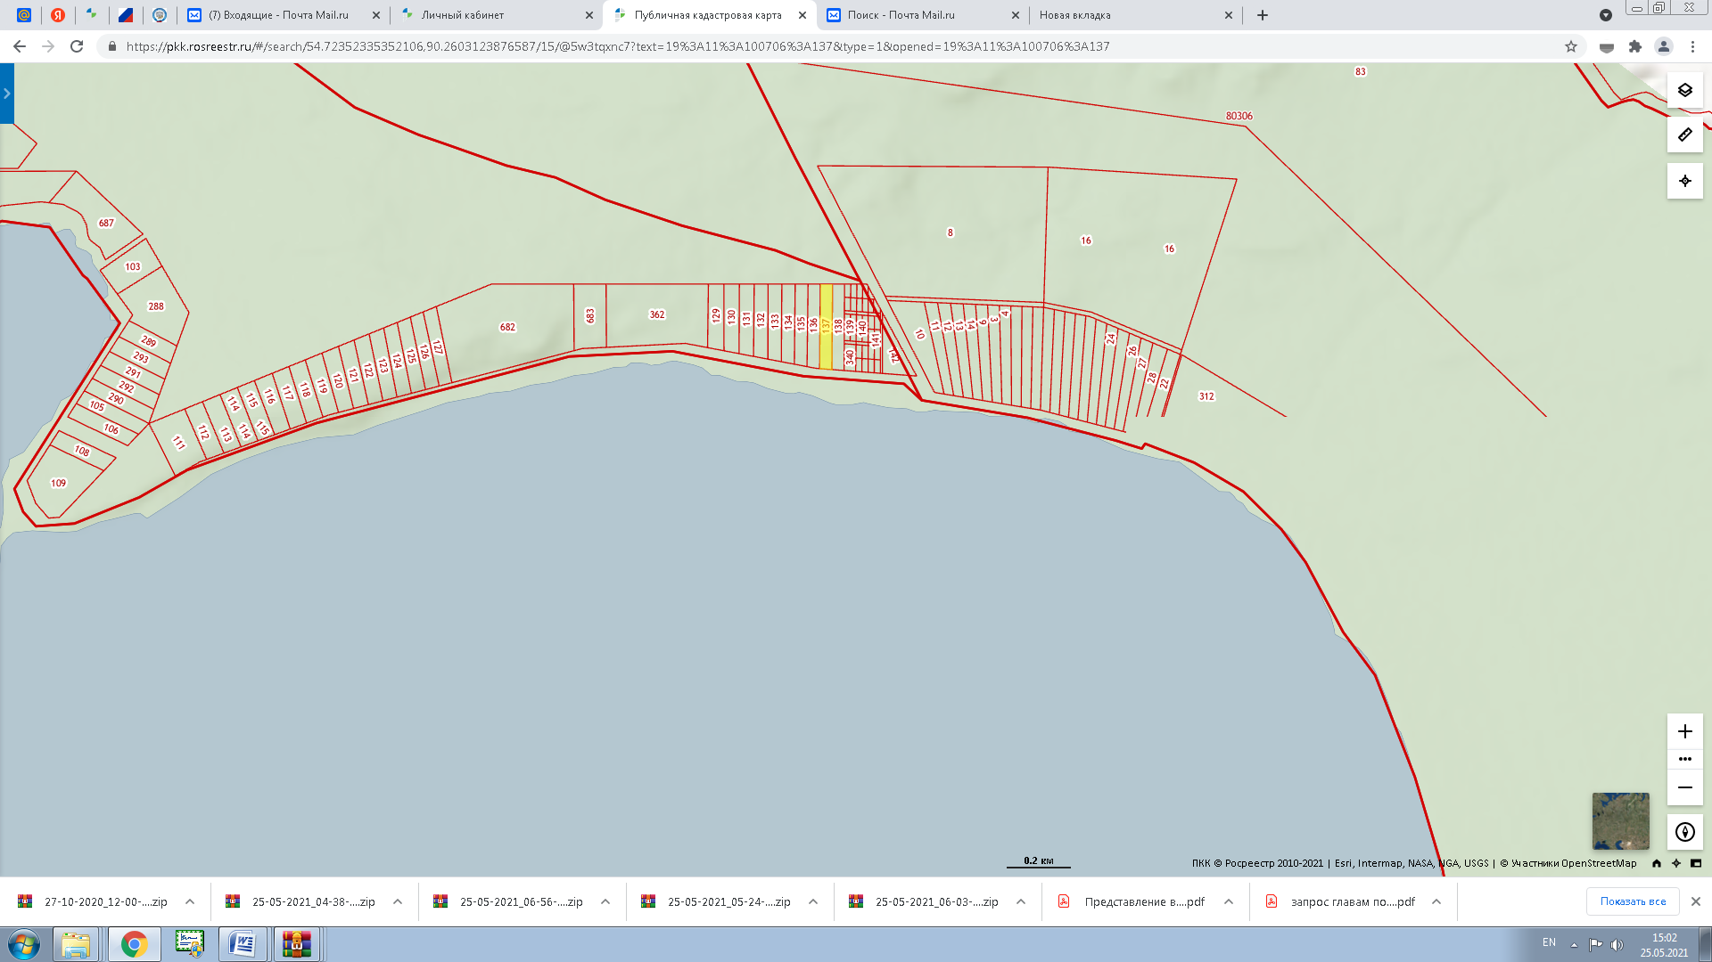

Условные обозначения:

Зона Р7 (зона развития спорта, туризма и отдыха)

